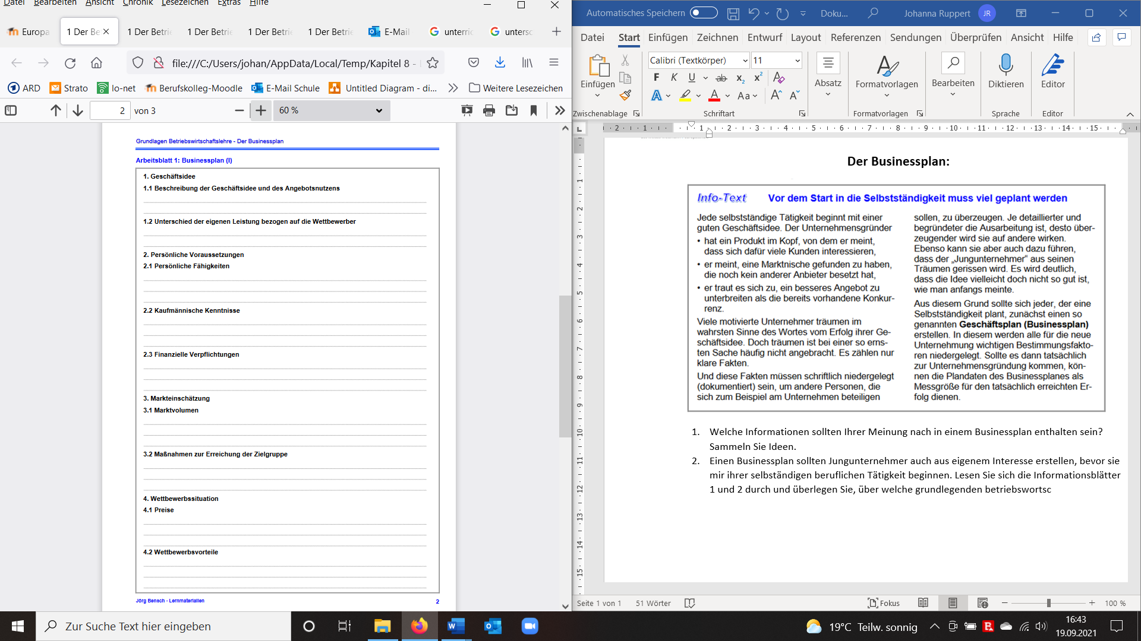

Ein Bild, das Text, Screenshot, Computer, drinnen enthält.
